МИНОБРНАУКИ РОССИИ

Федеральное государственное бюджетное образовательное

учреждение высшего образования

НИЖЕГОРОДСКИЙ ГОСУДАРСТВЕННЫЙ ТЕХНИЧЕСКИЙ УНИВЕРСИТЕТ

им. Р.Е. Алексеева

ИНСТИТУТ РАДИОЭЛЕКТРОНИКИ И ИНФОРМАЦИОННЫХ ТЕХНОЛОГИЙ

КАФЕДРА ПРИКЛАДНОЙ МАТЕМАТИКИ И ИНФОРМАТИКИ

**Система контроля версий**

**ОТЧЕТ**

по лабораторной работе №5

по дисциплине:

**Основы информатики**

Руководитель: Р.А. Степаненко

Студент: Н.А. Шаронов

Группа: 22-ПМ-1

Работа защищена «___» ____________

С оценкой ________________________

**Цель работы:**

Научиться работать с системой контроля версий на примере **Git.**

**Задачи:**

1. Установить систему контроля версий;
2. Создать репозиторий, выполнить операции: добавление файлов и папок в репозиторий, создание версий файлов, создание веток, слияние веток;

**Ход работы:**

1. Скопировал исходный репозиторий себе на аккаунт с помощью **Fork:**

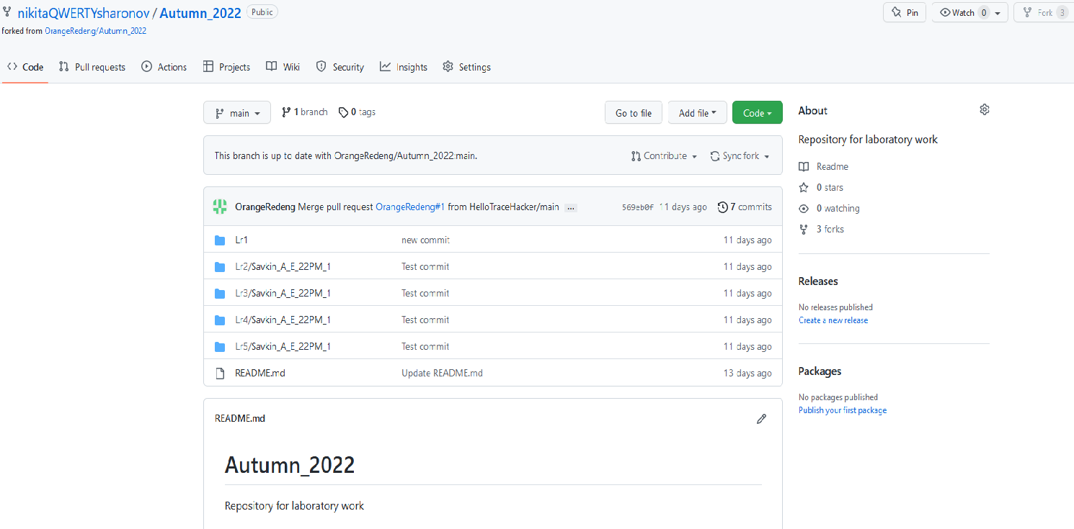

1. Создал локальную копию главного репозитория:

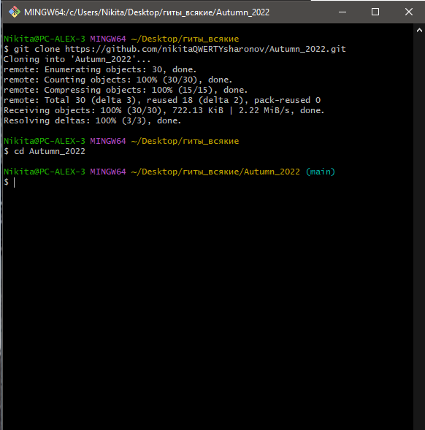

1. Создал новые каталоги и занёс туда свои лабораторные работы:

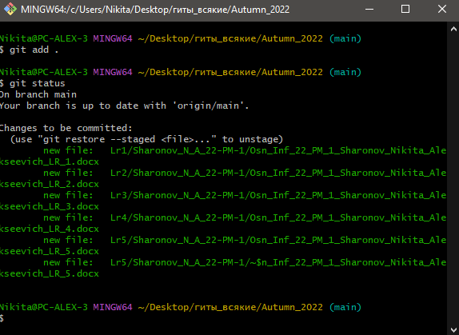

1. Сохранил изменения в репозиторий:

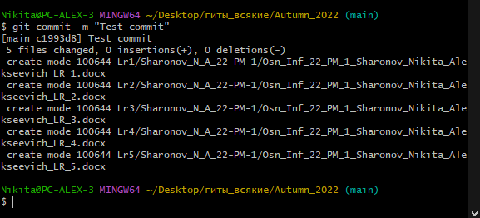

1. Отправил изменения в **Fork-репозиторий**:

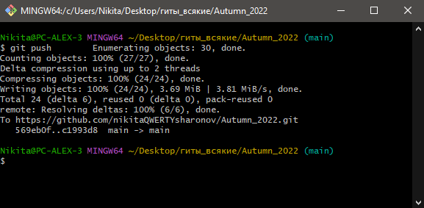

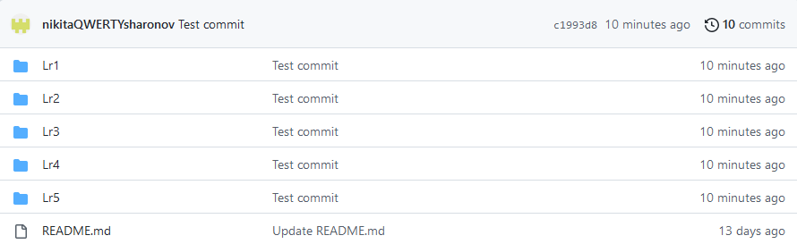

1. Далее я отправил изменения в главный репозиторий вместе со всеми лабораторными работами.

**Вывод: научился работать с системой контроля версий на примере Git.**